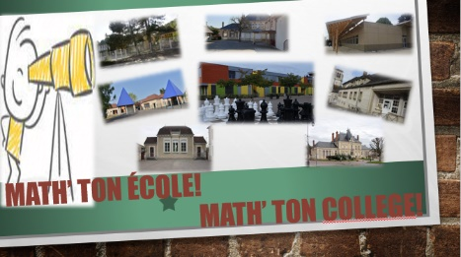
Chausse tes baskets et pars à la recherche de traces mathématiques !

Prénoms des chercheurs :  ………………………………………………………………………………………  ……………………………………………………………………………………… | Date de la recherche :  ……………………………….

